alpha innotec Wärmepumpen Technology Center beweist führende Kompetenz
Altishofen, September 2016
alpha innotec verfügt am Standort Kasendorf/De über ein topmodernes Technology Center. Das 2015 eröffnete Forschungs- und Entwicklungszentrum bietet alle Voraussetzungen die Produkte des Unternehmens weiter zu optimieren und den wachsenden Ansprüchen der Verbraucher noch besser gerecht zu werden. Damit unterstreicht alpha innotec seinen Anspruch als führender Hersteller von Wärmepumpen-Systemen in Europa.

Mehr als drei Millionen Euro wurden in den Bau des neuen Technology Centers gesteckt. Eine Investition in die Zukunft des Unternehmens, seiner Mitarbeiter und seiner Partner und Kunden. Das zweigeschossige Gebäude beherbergt auf insgesamt 1.600 Quadratmetern Fläche zahlreiche Einrichtungen, um die Geräte, die in Kasendorf produziert werden, bis ins kleinste Detail und auf höchstem technologischem Niveau zu testen, zu optimieren und weiter zu entwickeln.

Geräuschentwicklung auf dem Prüfstand
Zu den zentralen Messeinrichtungen und Highlights des Technology Centers zählen zwei Akustikkammern. Hier lassen sich die Geräuschemissionen nach dem normierten Prüfverfahren DIN EN 12102 exakt messen. Die Kammern sind auf höchste Schallreduktion gegenüber der Umgebung ausgelegt und die getesteten Geräte stehen auf schwingungsentkoppelten Böden.

Tests unter realen Betriebsbedingungen
Für aussen aufgestellte Wärmepumpen verfügt das Technology Center über eigens eingerichtete Aussenprüfstände, an denen reale Betriebsbedingungen simuliert werden können. Dazu gehören auch Systemtests von Speichern in Verbindung mit Wärmepumpen und die Simulation von Heizung und Brauchwarmwasserbereitung.

Simulation verschiedener Klimas
Grosse Klimakammern im Inneren des Gebäudes dienen dazu, die Funktionalität von Wärmepumpen bei Umgebungsbedingungen zwischen -25° und +50° Celsius zu testen und zu optimieren. Unter anderem geht es hier darum, die Abtauung der Wärmetauscher auch bei extrem niedrigen oder hohen Temperaturen noch effizienter und energiesparender zu machen.

Herzstück: das Speichersystem
Das Herzstück des Technology Centers ist der Technikraum. Er enthält ein Speichersystem, bestehend aus fünf unterschiedlich temperierten Soletanks mit einem Gesamtfassungsvermögen von rund 21.000 Litern. Die Temperaturen in den Solespeichern reichen von -30° bis +60° Celsius. Über diese Speicher werden etwa 80 Prozent der im Testbetrieb erzeugten Energie wieder zurückgewonnen. Das zeigt, dass die Energiespeicher ein wesentliches Element sind, wenn es um Effizienzsteigerung und den umweltschonenden Umgang mit Energie geht.

Zugelassen für internationale Zertifizierungen
Letztendlich zeichnet sich die topmoderne Ausstattung des neuen Technology Center auch dadurch aus, dass alle Prüfungen für internationale Zertifizierungen im Hause durchgeführt und dokumentiert werden können. Das beschleunigt die Markteinführung und spart letztlich Kosten, die auch dem Endkunden zugutekommen.

Daten und Fakten:
- 1.600 Quadratmeter Fläche
- 26 Prüfplätze
- 5 Solespeichertanks, Fassungsvermögen: 21.000 Liter
- 6 Klimakammern
- 2 Akustikkammern
- Prüfraum für Speicher-Stillstandsverluste
- Erstmusterprüfraum
- Elektronikwerkstatt
- 2 Lagerräume
- Messwarte
- Präsentationsraum

Weitere Informationen
alpha innotec
c/o ait Schweiz AG
Industriepark · 6246 Altishofen
Tel. 058 252 20 00 · Fax 058 252 20 01
www.alpha-innotec.ch · info@alpha-innotec.ch

Bilder / Legenden
ait Deutschland GmbH mit dem neuen Technology Center im Vordergrund | Prüfstand für Wärmepumpen | Klima-Kammern | Akustik-Kammern
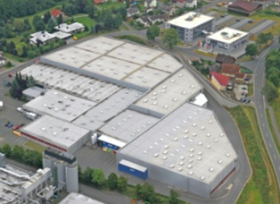  alpha-Testzentrum-Kasendorf_Luftaufnahme.jpg | 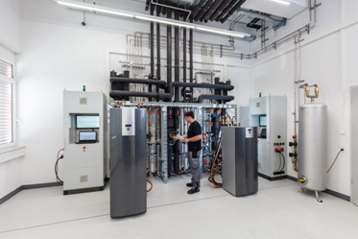  alpha-Testzentrum-Kasendorf_Prüfstand.jpg | 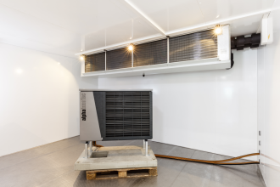  alpha-Testzentrum-Kasendorf_Klima-Kammern.jpg | 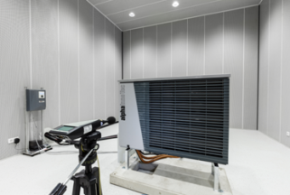  alpha-Testzentrum-Kasendorf_Akustik-Kammern.jpg

